Contenido
Importar el cuaderno 2
Ejercicio 1: Crear y configurar un clúster de propósito general. 3

Importar el cuaderno

Igual que en el laboratorio uno importamos el cuaderno que usaremos para esta parte
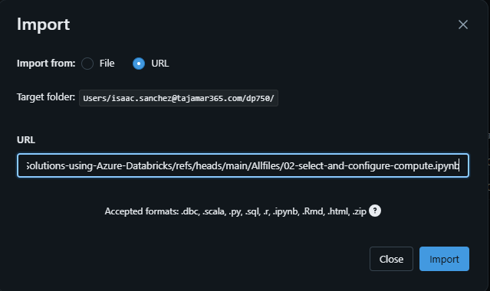

Ejercicio 1: Crear y configurar un clúster de propósito general.
Vamos al apartado compute
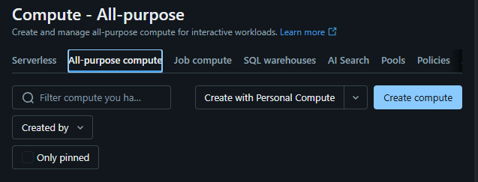 y le damos a créate compute
En la pestaña que se nos abre configuramos el nombre y le damos a crear
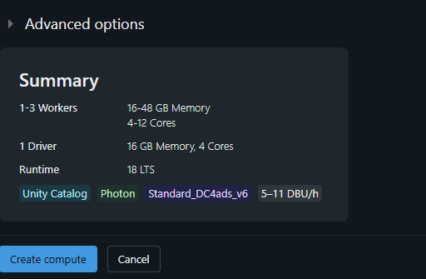

No puedo continuar por un error de cuota
